Thiết Kế Phần Mềm

cho

Phần mềm Quản lý công việc nhóm
Phiên bản 1.0 được phê chuẩn
Được chuẩn bị bởi
B2303807 – Dương Minh Đức
B2303809 – Đặng Nguyễn Gia Hân
B2303830 – Võ Nguyễn Bảo Nghi
B2303829 – Võ Thành Nam
B2303842 – Nguyễn Nhất Phi

Đại học Cần Thơ
26/01/2026

Mục Lục
Mục Lục ii
Theo dõi phiên bản tài liệu iii
1. Giới thiệu 1
1.1 Mục đích 1
1.2 Phạm vi 1
1.3 Bảng chú giải thuật ngữ 2
1.4 Tài liệu tham khảo 3
1.5 Tổng quan về tài liệu 3
2. Tổng quan hệ thống 3
3. Kiến trúc hệ thống 3
3.1 Thiết kế kiến trúc 3
3.2 Mô tả sự phân rã 6
3.3 Cơ sở thiết kế 6
4. Thiết kế dữ liệu 7
4.1 Mô tả dữ liệu 7
4.2 Từ điển dữ liệu 8
5. Thiết kế theo chức năng 15
5.1 Chức năng XX (XX: tên cụ thể) 15
5.2 Chức năng YY (YY: tên cụ thể) 15
6. Bảng tham khảo tới các yêu cầu 16
7. Các phụ lục 16

Theo dõi phiên bản tài liệu
Tên | Ngày | Lý do thay đổi | Phiên bản
Nhóm 4 | 29/01/2026 | Khởi tạo tài liệu thiết kế phần mềm | 1.0

Giới thiệu

Mục đích
Mục đích của tài liệu thiết kế ứng dụng quản lý công việc nhóm là mô tả chi tiết hệ thống phần mềm nhằm hỗ trợ quá trình phân tích, lập kế hoạch, triển khai và ra quyết định trong suốt vòng đời phát triển dự án. Tài liệu này đóng vai trò là phương tiện truyền đạt thông tin thiết kế của ứng dụng, giúp các bên liên quan hiểu rõ cấu trúc, chức năng và cách thức hoạt động của hệ thống, đồng thời có thể xem như một mô hình tổng thể của ứng dụng.
Đối tượng sử dụng tài liệu bao gồm nhóm phát triển phần mềm, quản lý dự án và đội ngũ kiểm thử, nhằm đảm bảo sự thống nhất trong quá trình xây dựng, đánh giá và hoàn thiện ứng dụng quản lý công việc nhóm.

Phạm vi

Mô tả và phạm vi
Ứng dụng quản lý công việc nhóm là một hệ thống phần mềm được thiết kế nhằm hỗ trợ các nhóm làm việc trong việc lập kế hoạch, phân công, theo dõi và quản lý tiến độ công việc một cách hiệu quả. Thiết kế hệ thống tập trung vào việc xây dựng một Core Framework vững chắc, cho phép mở rộng chức năng thông qua các module độc lập được nạp động bằng giao diện lập trình HostContext và cơ chế Java Reflection. Cách tiếp cận này giúp hệ thống linh hoạt, dễ bảo trì và dễ mở rộng theo nhu cầu thực tế.

Lợi ích
Nâng cao hiệu quả làm việc: Ứng dụng giúp quản lý công việc tập trung, giảm thao tác thủ công, dễ dàng cập nhật và truy xuất thông tin khi cần.
Tăng cường khả năng cộng tác: Các thành viên trong nhóm có thể chia sẻ công việc, tài liệu và trạng thái tiến độ trên cùng một hệ thống.
Khả năng mở rộng linh hoạt: Nhờ kiến trúc Core Framework và cơ chế nạp module động, hệ thống có thể bổ sung chức năng mới mà không ảnh hưởng đến lõi hệ thống.

Mục đích của dự án
Mục đích chính của dự án là xây dựng một ứng dụng quản lý công việc nhóm ổn định, tin cậy và thuận tiện, hỗ trợ tối ưu hóa quy trình làm việc nhóm thông qua kiến trúc phần mềm module hóa, cho phép mở rộng và tùy biến dễ dàng trong tương lai.

Mục tiêu của dự án
Dự án hướng đến việc cung cấp một giao diện thân thiện với người dùng, tích hợp các chức năng quan trọng như quản lý công việc, phân quyền người dùng và theo dõi tiến độ, đồng thời đảm bảo dữ liệu được lưu trữ, quản lý chính xác, an toàn và nhất quán trên nền tảng Core Framework.

Bảng chú giải thuật ngữ

STT | Thuật ngữ / Từ viết tắt | Định nghĩa / Giải thích
1 | POJO | Plain Old Java Object. Đây là đối tượng java thuần túy
2 | MVVMfx | Framework hỗ trợ mô hình Model-View-ViewModel cho JavaFx
3 | Repository Pattern | Mẫu thiết kế tách biệt logic truy cập dữ liệu khỏi nghiệp vụ
4 | Polymorphic Association | Liên kết đa hình trong cơ sở dữ liệu
5 | CDM | Conceptual Data Model (Mô hình dữ liệu khái niệm)

Tài liệu tham khảo

Tổng quan về tài liệu
Tài liệu này trình bày tổng quan về Phần mềm Quản lý công việc nhóm, bao gồm các vấn đề cần xem xét trong thiết kế kiến trúc hệ thống, mô tả kiến trúc tổng thể của hệ thống và các chi tiết thiết kế ở mức độ đầy đủ nhằm làm rõ cách thức hoạt động của ứng dụng.
Nội dung tài liệu xác định phạm vi và các chức năng chính của phần mềm, những lợi ích mà ứng dụng mang lại cho người dùng, đồng thời nêu rõ mục tiêu và định hướng phát triển của dự án. Tài liệu đóng vai trò là cơ sở tham khảo cho quá trình phân tích, triển khai, quản lý và kiểm thử ứng dụng quản lý công việc nhóm.

Tổng quan hệ thống
Hệ thống được thiết kế theo mô hình Client-Server phân tán. Backend cung cấp các dịch vụ dữ liệu qua REST API, Frontend là một ứng dụng Desktop thông minh có khả năng tùy biến giao diện linh hoạt theo người dùng và Plugin.
Phần mềm bao gồm các chức năng chính: Quản lý dự án, Quản lý công việc, Quản lý người dùng, Thông báo, Bình luận và trao đổi, Thống kê và báo cáo. Các chức năng này tương ứng với các mô-đun và phân hệ thành phần trong kiến trúc chính của phần mềm.

Kiến trúc hệ thống

Thiết kế kiến trúc

Kiến trúc mạng

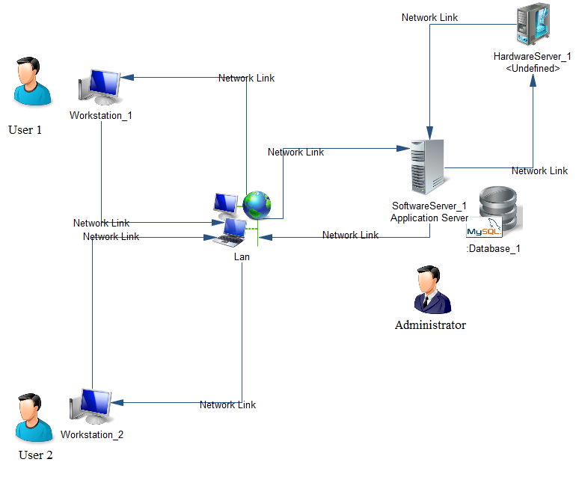
Hệ thống được thiết kế dựa trên mô hình Client-Server tập trung, cụ thể là kiến trúc 3 tầng (3-tier architecture). Mô hình này chia tách rõ ràng giữa giao diện người dùng, logic xử lý nghiệp vụ và lưu trữ dữ liệu.

Ứng dụng quản lý công việc nhóm đòi hỏi tính nhất quán dữ liệu cao (Single Source of Truth). Mọi thành viên cần nhìn thấy cùng một danh sách công việc và trạng thái tại cùng một thời điểm. Việc sử dụng một Database tập trung (MySQL) và một Application Server giúp dễ dàng quản lý quyền truy cập, sao lưu dữ liệu và bảo trì hệ thống.

Kiến trúc phần mềm

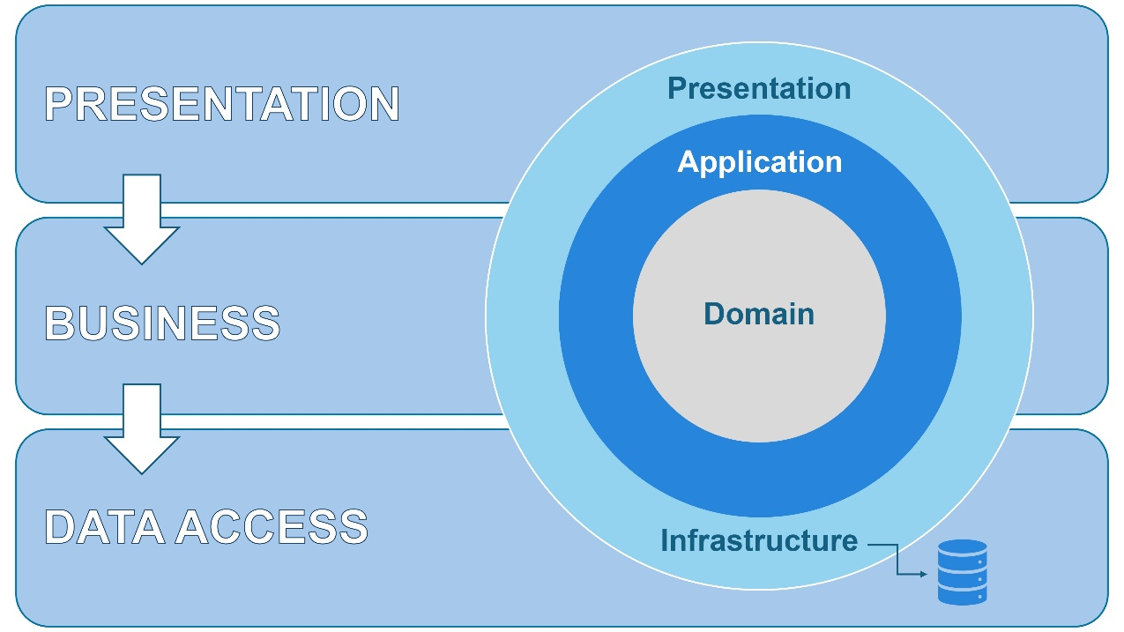

Hệ thống áp dụng kiến trúc Clean Architecture chia làm 3 module chính:
- Module-Common-API: Chứa các interface “Hợp đồng” (Plugin, HostContext) và các Entities sạch (POJO). Không phụ thuộc vào bất kỳ thư viện bên ngoài nào ngoại trừ RxJava,
- Module Backend (BE): Chứa các dịch vụ xử lý nghiệp vụ, quản lý Database qua Spring Data JPA và cung cấp REST API.
- Module Frontend (FE): Chứa giao diện JavaFx, ViewModels (MVVMfx) và bộ nạp PluginLoader.
Đối với phần mềm Quản lý công việc nhóm, Clean Architecture kết hợp Layered được lựa chọn thay vì các mô hình khác vì các lợi ích sau:
Độc lập với Framework: Nếu sau này muốn đổi Database từ MySQL sang MongoDB, phần Lõi (Domain & Application) không cần sửa đổi gì.
Dễ kiểm thử (Testability): Có thể viết Unit Test cho logic "phân chia công việc" mà không cần kết nối Database hay bật Server, giúp phát hiện lỗi nghiệp vụ sớm.
Dễ bảo trì: Logic nghiệp vụ được gom gọn vào một chỗ, không bị rải rác trong code giao diện hay code xử lý dữ liệu.

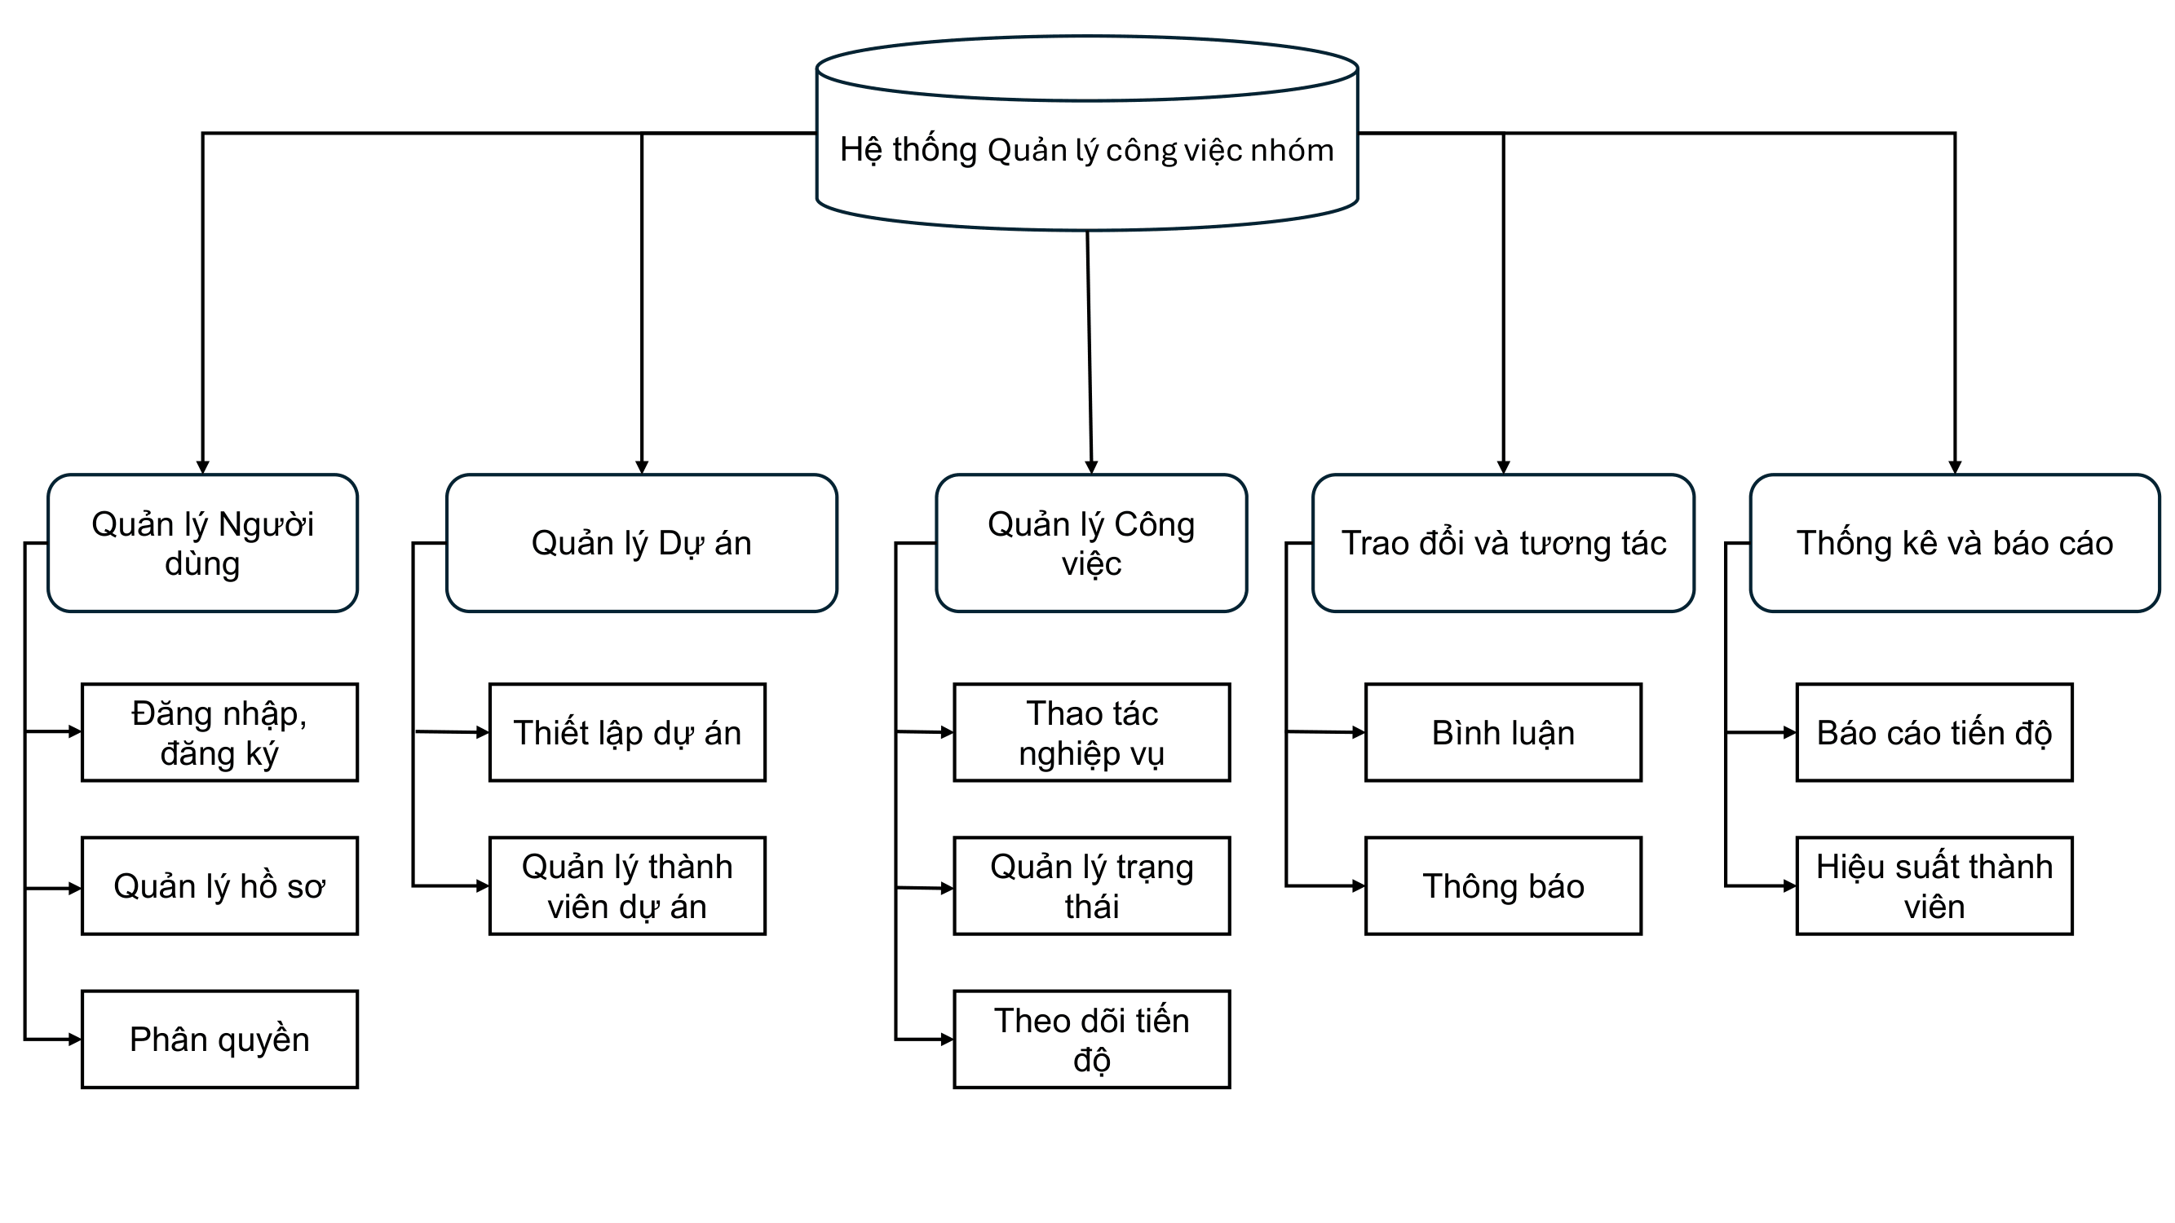
Mô tả sự phân rã

Cơ sở thiết kế
Phần mềm Quản lý công việc nhóm được thiết kế theo mô hình Client-Server phân tán kết hợp với kiến trúc Clean Architecture. Hệ thống được chia tách rõ ràng: Backend đóng vai trò quản lý Database và Phần mềm Quản lý công việc nhóm được thiết kế theo mô hình Client-Server phân tán kết hợp với kiến trúc Clean Architecture. Hệ thống được chia tách rõ ràng: Backend đóng vai trò quản lý Database và cung cấp các dịch vụ xử lý nghiệp vụ qua REST API, trong khi Frontend là một ứng dụng Desktop thông minh sử dụng framework JavaFX cùng mô hình MVVMfx. Thiết kế này tập trung xây dựng một Core Framework vững chắc, cho phép nạp động các module/plugin độc lập thông qua giao diện HostContext và cơ chế Java Reflection.
Ưu điểm của kiến trúc này bao gồm:
- Tính nhất quán dữ liệu cao (Single Source of Truth): Ứng dụng yêu cầu tính đồng bộ tuyệt đối, do đó việc sử dụng cơ sở dữ liệu tập trung (MySQL) và Application Server đảm bảo mọi thành viên đều nhìn thấy cùng một danh sách và trạng thái công việc tại cùng một thời điểm.
- Độc lập với Framework: Cấu trúc phân lớp giúp phần lõi của hệ thống (Domain & Application) không phụ thuộc vào các công cụ bên ngoài, nhờ đó dự án có thể dễ dàng chuyển đổi cơ sở dữ liệu (ví dụ từ MySQL sang MongoDB) trong tương lai mà không cần sửa đổi logic cốt lõi.
Đối với lập trình viên:
- Dễ dàng bảo trì và phân tách nghiệp vụ: Việc áp dụng Repository Pattern giúp tách biệt hoàn toàn logic truy cập dữ liệu khỏi các quy tắc nghiệp vụ. Logic được gom gọn và quản lý tập trung, không bị rải rác lẫn lộn trong mã nguồn giao diện hay dữ liệu.
- Tối ưu khả năng kiểm thử (Testability): Kiến trúc này cho phép lập trình viên viết Unit Test cho các logic phức tạp (như phân chia công việc) một cách độc lập mà không cần kết nối với Database hay khởi động Server, giúp phát hiện lỗi sớm và hiệu quả.
- Mở rộng linh hoạt không gián đoạn: Cơ chế Java Reflection giúp hệ thống nạp các lớp động từ Plugin một cách trơn tru, cho phép team phát triển bổ sung chức năng mới mà không ảnh hưởng đến lõi hệ thống và không cần biên dịch lại mã nguồn chính.
Đối với người dùng:
- Trải nghiệm tương tác mượt mà: Hệ thống tích hợp thư viện RxJava để xử lý các tác vụ bất đồng bộ, đảm bảo giao diện của người dùng luôn trong trạng thái phản hồi (Responsive UI) ngay cả khi đường truyền mạng bị chậm.
- Tùy biến cao: Giao diện Desktop thông minh cho phép người dùng tùy biến giao diện linh hoạt dựa theo nhu cầu cá nhân và các Plugin được tích hợp vào hệ thống.
- Nâng cao hiệu quả làm việc nhóm: Hệ thống quản lý thông tin tập trung giúp giảm thiểu các thao tác thủ công; các thành viên có thể dễ dàng chia sẻ, cập nhật, truy xuất tài liệu và theo dõi tiến độ một cách nhất quán, chính xác.

Thiết kế dữ liệu

Mô tả dữ liệu
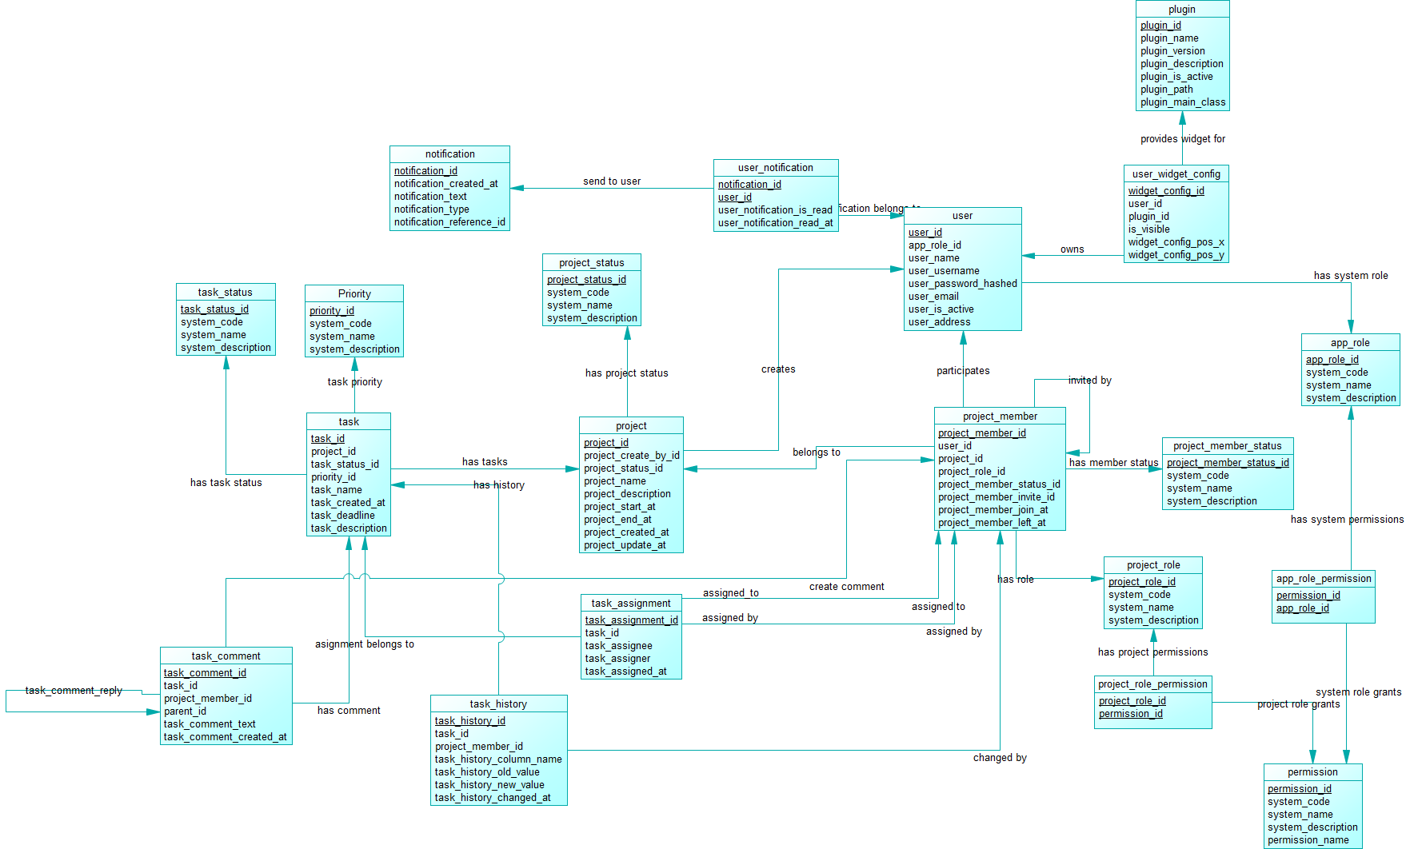
Hệ thống sử dụng cơ sở dữ liệu quan hệ MySQL, toàn bộ các bảng được chuẩn hóa về mức 3NF để tránh dư thừa. Cấu trúc được chuyển đổi từ CDM sang Entity nhờ java framework Spring Data JPA

Cơ sở dữ liệu MySQL được thiết kế theo chuẩn 3NF.
- Phân quyền: Sử dụng mô hình RBAC 2 tầng (Hệ thống và Dự án) thông qua các bảng system_role, project_role và permission.
- Thông báo: Sử dụng cơ chế liên kết lỏng lẻo (notification_type và reference_id) để hỗ trợ mở rộng thông báo cho cả Plugin.
- Truy vết: Bảng task_history ghi lại "Giá trị cũ" và "Giá trị mới" của mọi thay đổi trên công việc.

Từ điển dữ liệu

Bảng User
STT | Tên thuộc tính | Kiểu dữ liệu | Khóa chính | Duy nhất | Bắt buộc | Kiểm tra | Giá trị mặc định | Lớp được tham chiếu | Diễn giải
1 | user_id | Long | X |  |  |  |  |  | Mã định danh
2 | system_role_id | Long |  |  | X |  |  | System_Role | Mã định danh vai trò người dùng
3 | user_name | String |  |  | X | độ dài>=2 |  |  | Tên người dùng
4 | user_username | String |  | X | X | độ dài>=4 |  |  | Tên đăng nhập
5 | user_password | String |  |  | X | độ dài>=8 |  |  | Mật khẩu

Bảng Project
STT | Tên thuộc tính | Kiểu dữ liệu | Khóa chính | Duy nhất | Bắt buộc | Kiểm tra | Giá trị mặc định | Lớp được tham chiếu | Diễn giải
1 | project_id | Long | X |  |  |  |  |  | Mã định danh dự án
2 | user_id | Long |  |  | X |  |  | User | Mã định danh người dùng
3 | project_status_id | Long |  |  | X |  | X | Project_Status | Mã định danh trạng thái dự án
4 | project_name | String |  |  | X |  | “New Project” |  | Tên project
5 | project_description | String |  |  |  |  |  |  | Mô tả
6 | project_start_at | LocalDateTime |  |  | X |  | Now |  | Thời gian bắt đầu dự án
7 | project_end | LocalDateTime |  |  | X |  | X |  | Thời gian kết thúc dự án
8 | project_created_at | LocalDateTime |  | X | X |  | Now |  | Thời gian tạo dự án
9 | project_updated_at | LocalDateTime |  |  | X |  | Now |  | Cập nhật

Bảng Project_Member
STT | Tên thuộc tính | Kiểu dữ liệu | Khóa chính | Duy nhất | Bắt buộc | Kiểm tra | Giá trị mặc định | Lớp được tham chiếu | Diễn giải
1 | project_member_id | Long | X |  |  |  |  |  | Mã định danh
2 | user_id | Long |  |  | X |  |  | User | Mã định danh người dùng
3 | project_id | Long |  |  | X |  |  | Project | Mã định danh dự án
4 | project_role_id | Long |  |  | X |  |  | Project_Role | Mã định danh phân quyền dự án
5 | project_member_status_id | ProjectMemberStatus |  |  | X |  |  | Project_Member_Status | Mã định danh trạng thái thành viên dự án
6 | project_member_invite_id | ProjectMember |  |  | X |  |  | Project_Member | Mã định danh người mời thành viên vào dự án
7 | project_member_join_at | LocalDateTime |  |  | X |  | Now |  | Thời gian tham gia dự án
8 | project_member_left_at | LocalDateTime |  |  |  |  |  |  | Thời gian rời dự án

Bảng Task
STT | Tên thuộc tính | Kiểu dữ liệu | Khóa chính | Duy nhất | Bắt buộc | Kiểm tra | Giá trị mặc định | Lớp được tham chiếu | Diễn giải
1 | task_id | Long | X |  |  |  |  |  | Mã định danh
2 | project_id | Project |  |  | X |  |  | Project | Mã định danh Project
3 | task_status_id | TaskStatus |  |  | X |  |  | TaskStatus | Mã định danh trạng thái Task
4 | priority_id | Priority |  |  | X |  |  | Priority | Mã định danh Priority
5 | task_name | String |  |  | X |  | “New Task” |  | Tên Task
6 | task_created_at | LocalDateTime |  |  | X |  | Now |  | Thời gian tạo Task
7 | task_deadline | LocalDateTime |  |  | X |  | X |  | Thời hạn Task
8 | task_description | String |  |  |  |  |  |  | Mô tả Task

Bảng Task_Assignment
STT | Tên thuộc tính | Kiểu dữ liệu | Khóa chính | Duy nhất | Bắt buộc | Kiểm tra | Giá trị mặc định | Lớp được tham chiếu | Diễn giải
1 | task_assignment_id | Long | X |  |  |  |  |  | Mã định danh
2 | task_id | Long |  |  | X |  |  | Task | Mã định danh Task
3 | task_assignee | Long |  |  | X |  |  | Project_Member | Mã định danh Người thực hiện task
4 | task_assigner | Long |  |  | X |  |  | Project_Member | Mã định danh Người bổ nhiệm Task
5 | task_assigned_at | LocalDateTime |  |  | X |  | Now |  | Thời gian Task được bổ nhiệm

Bảng Task_Comment
STT | Tên thuộc tính | Kiểu dữ liệu | Khóa chính | Duy nhất | Bắt buộc | Kiểm tra | Giá trị mặc định | Lớp được tham chiếu | Diễn giải
1 | task_comment_id | Long | X |  |  |  |  |  | Mã định danh
2 | task_id | Long |  |  | X |  |  | Task | Mã định danh Task
3 | project_member_id | Long |  |  | X |  |  | Project_Member | Mã định danh Người bình luận
4 | parrent_id | Long |  |  |  |  |  | Task_Comment | Mã định danh Bình luận cha
5 | task_comment_text | String |  |  | X |  |  |  | Nội dung bình luận
6 | task_comment_created_at | LocalDateTime |  |  | X |  |  |  | Thời gian bình luận

Bảng Task_History
STT | Tên thuộc tính | Kiểu dữ liệu | Khóa chính | Duy nhất | Bắt buộc | Kiểm tra | Giá trị mặc định | Lớp được tham chiếu | Diễn giải
1 | task_history_id | Long | X |  |  |  |  |  | Mã định danh
2 | task_id | Long |  |  | X |  |  | Task | Mã định danh task
3 | project_member_id | Long |  |  | X |  |  | Project_Member | Mã định danh member trong project
4 | task_history_column_name | String |  |  | X |  |  |  | Tên cột thay đổi giá trị
5 | task_history_old_value | String |  |  |  |  |  |  | Giá trị cũ
6 | task_history_new_value | String |  |  | X |  |  |  | Giá trị mới
7 | task_history_changed_at | LocalDateTime |  |  | X |  | Now |  | Thời gian thay đổi

Bảng Notification
STT | Tên thuộc tính | Kiểu dữ liệu | Khóa chính | Duy nhất | Bắt buộc | Kiểm tra | Giá trị mặc định | Lớp được tham chiếu | Diễn giải
1 | notification_id | Long | X |  |  |  |  |  | Mã định danh
2 | notification_created_at | LocalDateTime |  |  | X |  | Now |  | Thời gian tạo ra
3 | notification_text | String |  |  | X |  |  |  | Dữ liệu thông báo
4 | notification_type | String |  |  | X |  |  |  | Loại thông báo
5 | notification_reference_id | String |  |  | X |  |  |  | Tham chiếu tạo thông báo

Bảng Plugin
STT | Tên thuộc tính | Kiểu dữ liệu | Khóa chính | Duy nhất | Bắt buộc | Kiểm tra | Giá trị mặc định | Lớp được tham chiếu | Diễn giải
1 | Plugin_Id | Long | X |  | X |  |  |  | Id của plugin
2 | Plugin_name | String |  | X | X |  |  |  | Tên plugin
3 | Plugin_version | String |  | X | X |  |  |  | Phiên bản plugin
4 | Plugin_description | String |  |  |  |  |  |  | Mô tả
5 | Plugin_is_active | boolean |  |  | X |  |  |  | Plugin đang hoạt động
7 | Plugin_path | String |  | X | X |  |  |  | Đường dẫn
8 | plugin_main_class | String |  | X | X |  |  |  | Tên class chính

Bảng UserWidgetConfig
STT | Tên thuộc tính | Kiểu dữ liệu | Khóa chính | Duy nhất | Bắt buộc | Kiểm tra | Giá trị mặc định | Lớp được tham chiếu | Diễn giải
1 | user_widget_config | Long | X |  |  |  |  |  | Id
2 | user_id | Long |  |  | X |  |  | User | Định danh user
3 | plugin_id | Long |  |  | X |  |  | Plugin | Định danh plugin
4 | is_Visible | boolean |  |  | X |  |  |  | Trạng thái nhìn thấy widget
5 | widget_config_pos_x | int |  |  |  | > 0 | 0 |  | Tọa độ x của widget
6 | widget_config_pos_y | int |  |  |  | > 0 | 0 |  | Tọa độ y của widget

Thiết kế theo chức năng

Chức năng Đăng nhập
- Mục đích: Người dùng mới có thể đăng nhập vào tài khoản để thực hiện các chức năng thêm, sửa xóa mẫu,..
- Giao diện:
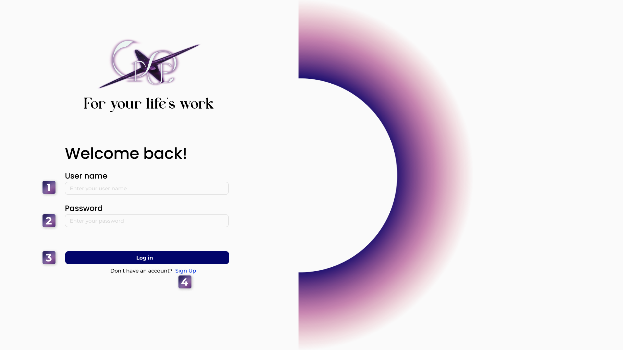
- Các thành phần trong giao diện:

STT | Loại điều khiển | Giá trị mặc định | Lưu ý
 | Mỗi thành phần trong giao diện có thể là button hay textbox hay combobox, v.v. |  | Viết lưu ý cho những thành phần trong giao diện có cách xử lý đặc biệt hoặc các quy định mà lập trình viên phải thực hiện.

- Dữ liệu được sử dụng:

STT | Tên bảng / Cấu trúc dữ liệu | Phương thức
STT | Tên bảng / Cấu trúc dữ liệu | Thêm | Sửa | Xóa | Truy vấn

- Cách xử lý: giải thích bằng lời hoặc vẽ sơ đồ mô tả dòng xử lý trên giao diện.
- Hàm/ sự kiện (nếu có): mô tả giải thuật cho từng biến cố bằng sơ đồ hoặc bằng ngôn ngữ giả.
- Các ràng buộc (nếu có): ví dụ như tham khảo đặc tả nào của tài liệu đặc tả nào.

Chức năng Đăng ký
- Mục đích: Người dùng mới có thể đăng ký tạo tài khoản mới để thực hiện các chức năng thêm, sửa xóa mẫu,..
- Giao diện:
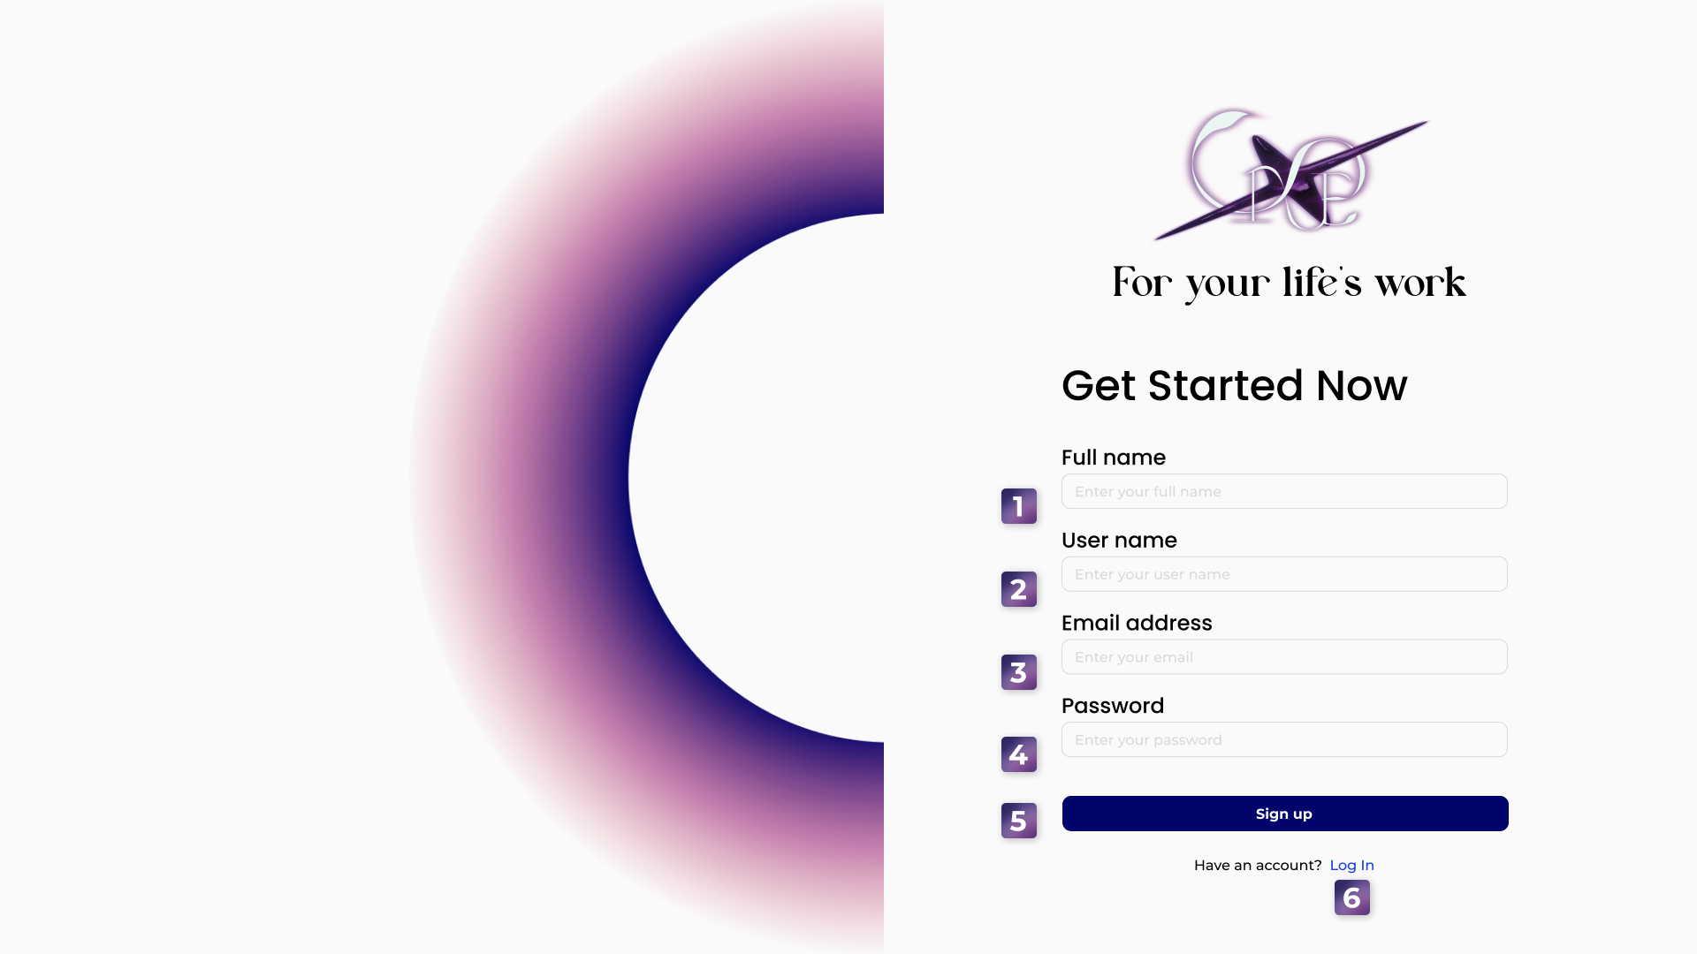
- Các thành phần trong giao diện:

STT | Loại điều khiển | Giá trị mặc định | Lưu ý
 | Mỗi thành phần trong giao diện có thể là button hay textbox hay combobox, v.v. |  | Viết lưu ý cho những thành phần trong giao diện có cách xử lý đặc biệt hoặc các quy định mà lập trình viên phải thực hiện.

- Dữ liệu được sử dụng:

STT | Tên bảng / Cấu trúc dữ liệu | Phương thức
STT | Tên bảng / Cấu trúc dữ liệu | Thêm | Sửa | Xóa | Truy vấn

- Cách xử lý: giải thích bằng lời hoặc vẽ sơ đồ mô tả dòng xử lý trên giao diện.
- Hàm/ sự kiện (nếu có): mô tả giải thuật cho từng biến cố bằng sơ đồ hoặc bằng ngôn ngữ giả.
- Các ràng buộc (nếu có): ví dụ như tham khảo đặc tả nào của tài liệu đặc tả nào.

Chức năng Quản lý hồ sơ
- Mục đích:
- Giao diện:
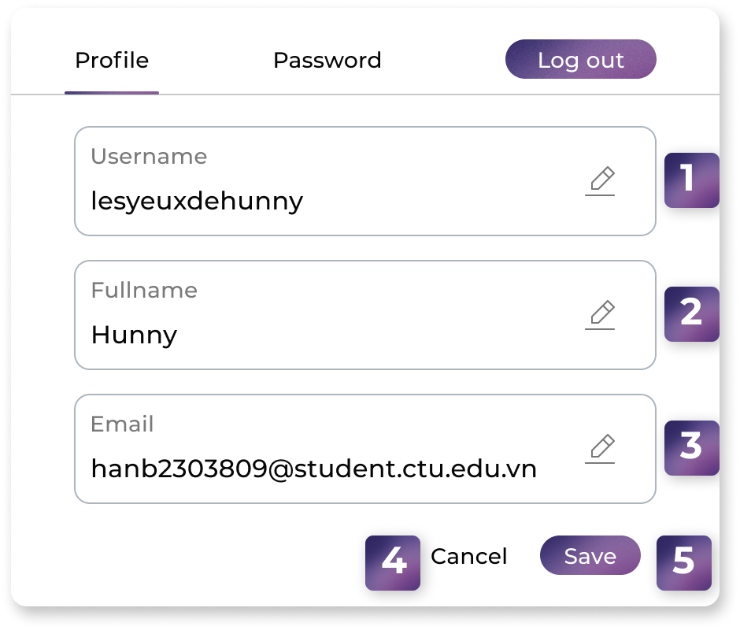 | 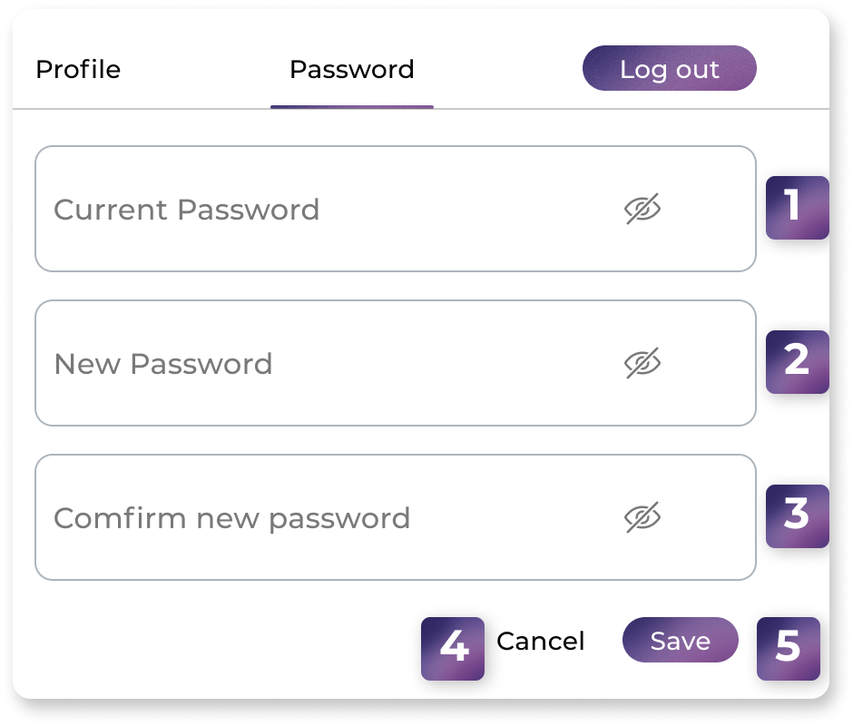
- Các thành phần trong giao diện:

STT | Loại điều khiển | Giá trị mặc định | Lưu ý
 | Mỗi thành phần trong giao diện có thể là button hay textbox hay combobox, v.v. |  | Viết lưu ý cho những thành phần trong giao diện có cách xử lý đặc biệt hoặc các quy định mà lập trình viên phải thực hiện.

- Dữ liệu được sử dụng:

STT | Tên bảng / Cấu trúc dữ liệu | Phương thức
STT | Tên bảng / Cấu trúc dữ liệu | Thêm | Sửa | Xóa | Truy vấn

- Cách xử lý: giải thích bằng lời hoặc vẽ sơ đồ mô tả dòng xử lý trên giao diện.
- Hàm/ sự kiện (nếu có): mô tả giải thuật cho từng biến cố bằng sơ đồ hoặc bằng ngôn ngữ giả.
- Các ràng buộc (nếu có): ví dụ như tham khảo đặc tả nào của tài liệu đặc tả nào.

Chức năng Thiết lập dự án
- Mục đích:
- Giao diện:
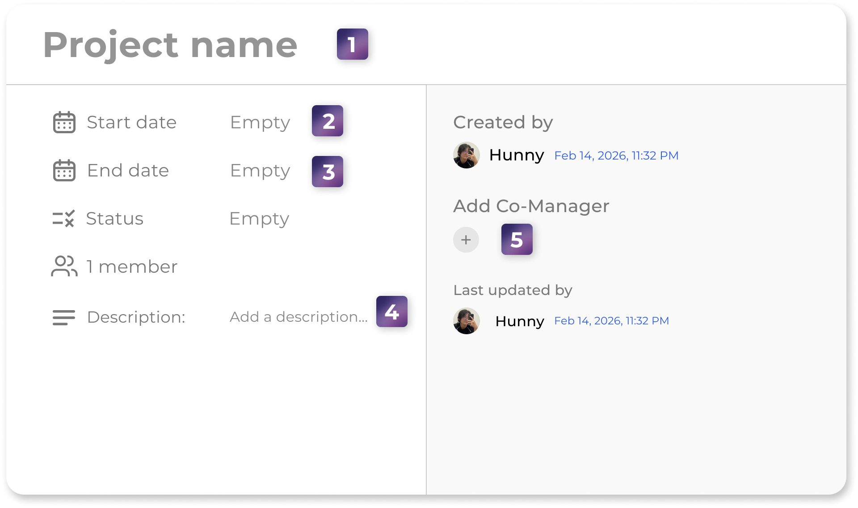
- Các thành phần trong giao diện:

STT | Loại điều khiển | Giá trị mặc định | Lưu ý
 | Mỗi thành phần trong giao diện có thể là button hay textbox hay combobox, v.v. |  | Viết lưu ý cho những thành phần trong giao diện có cách xử lý đặc biệt hoặc các quy định mà lập trình viên phải thực hiện.

- Dữ liệu được sử dụng:

STT | Tên bảng / Cấu trúc dữ liệu | Phương thức
STT | Tên bảng / Cấu trúc dữ liệu | Thêm | Sửa | Xóa | Truy vấn

- Cách xử lý: giải thích bằng lời hoặc vẽ sơ đồ mô tả dòng xử lý trên giao diện.
- Hàm/ sự kiện (nếu có): mô tả giải thuật cho từng biến cố bằng sơ đồ hoặc bằng ngôn ngữ giả.
- Các ràng buộc (nếu có): ví dụ như tham khảo đặc tả nào của tài liệu đặc tả nào.

Chức năng Quản lý thành viên dự án

Chức năng Thao tác nghiệp vụ dự án (CRUD task)

Chức năng Quản lý trạng thái công việc

Chức năng Theo dõi tiến độ công việc

Chức năng Bình luận

Chức năng Thông báo

Chức năng Báo cáo tiến độ

Chức năng Xem hiệu suất

Chức năng Quản lý người dùng

Bảng tham khảo tới các yêu cầu
<Sử dụng theo định dạng bảng để chỉ ra thành phần nào của hệ thống đáp ứng yêu cầu chức năng nào trong tài liệu đặc tả yêu cầu phần mềm. Tham chiếu tới các yêu cầu chức năng thông qua mã số mà ta đã gán cho chúng trong tài liệu đặc tả.>

Các phụ lục
<Tùy chọn. Các phụ lục cung cấp thêm thông tin chi tiết hỗ trợ cho việc hiểu tài liệu thiết kế phần mềm.>

